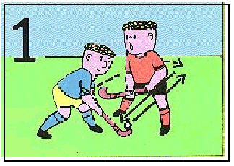
- El túnel
- Fes "el túnel"
- 30 segons
- Un toc del dret i un de revés.
Has de superar al contrari
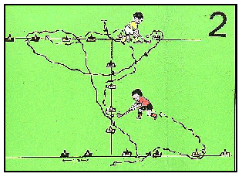
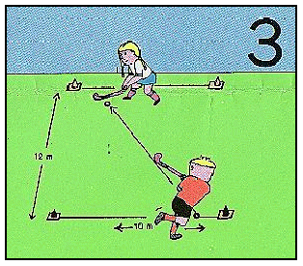
- El laberint
- Condueix la pilota
- A través de totes les porteries
- Al mateix temps que el teu contrari.
Torna abans al punt de partida
- Tirar i parar
- Colpeja la bola amb les dues mans separades
- Bola i esticks al ras de terra
- Des de la línia cal marcar el gol.
Guanya qui marqui primer tres gols

